Муниципальное автономное дошкольное образовательное учреждение «Кондратовский детский сад «Ладошки»

Подготовила: Андрианова Анастасия Владимировна,

воспитатель I квалификационной категории

Консультация для родителей

«Мультфильмы в жизни ребенка»

Не маловажную роль в жизни детей играют мультфильмы. Они помогают ему расти, познавать мир, учат быть добрым и доброжелательным. Мультфильмы улучшают мышление малыша, раскрывают перед ним мир ярких оттенков и улыбок. Они обладают весомым значением и это обязан знать каждый родитель.

     Мультфильм - модель окружающего мира, поэтому дети склонны подражать тому, что они видят на экране. А всегда ли этот пример для подражания достойный – решать, конечно же, нам родителям. За что же они их так любят?

Психологи выделяют несколько причин:

* Во-первых, герои сказок и мультиков разговаривают на одном языке с детьми. Никто и ничто не сможет так быстро и надежно донести до ребенка информацию, как это делают мультфильмы.
* Во-вторых, дети просто обожают все яркое и красочное, и мультики удовлетворяют эту их потребность.
* В-третьих, не стоит забывать о том, что дети не просто смотрят на экран, они погружаются в сказку, они как бы попадают внутрь художественного мира и переживают все события вместе с героями. Для них это своего рода интересное путешествие. Мультфильмы рождают в голове малышей образы, оставляют в душе место для фантазий и домыслов, и очень сильно действуют на подсознание малышей.

О хороших мультиках

### и о том, как их определить.

    Как узнать, что мультик хороший? Что он будет воспитывать только хорошие качества в ребенке, не сделает его тревожным, агрессивным?

Вот несколько советов:

* **ПОСМОТРИТЕ МУЛЬТИК САМИ!** Это главное и непременное правило.
* Во время просмотра мультфильма, обратите внимание:
* не слишком ли агрессивны герои мультфильма;
* есть ли в нем моменты, которые могут напугать ребенка;
* не слишком ли длинный мультфильм по времени;
* какие выводы может сделать ребенок, посмотрев мультфильм.
* Долой телевизор без контроля.
* 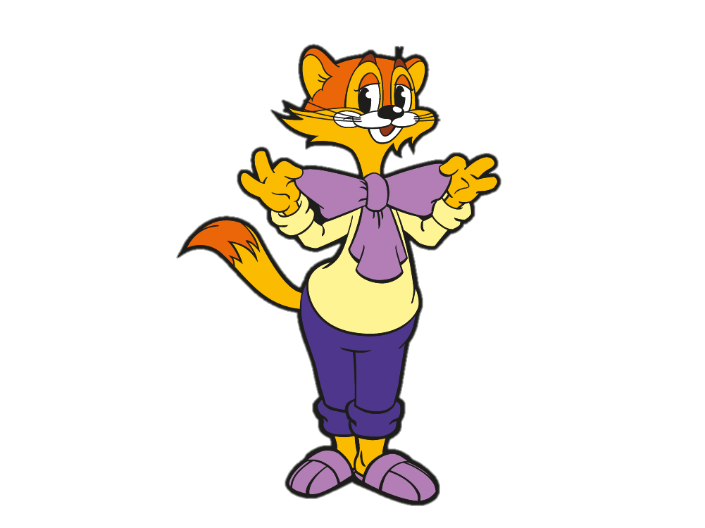 Прислушивайтесь к своей родительской интуиции. Если она вам подсказывает, что мультик хороший, добрый и вам он понравился, тогда можете показать его ребенку.
* Ограничьте время просмотра телевизора.
* Не используйте мультфильмы, чтобы просто занять ребенка («пусть лучше смотрит, а не меня он дергает!»). Хотя соблазн, конечно, велик. Посадил свое чадо перед экраном – тишина и покой обеспечены. Правда, нет никакой гарантий, что ребенок не проснется ночью от кошмарных сновидений по мотивам «любимых мультфильмов» или не будет драться в детском саду, имитируя манеру борьбы любимого монстра.

Десяток «волшебных» мультиков.



1. Ребенок не хочет умываться или чистить зубы – «Королева Зубная щетка» (1962 г.)
2. Ребенок отказывается убирать игрушки, одеваться, есть – мультик «Нехочуха» (1986 г.)
3. Ребенок боится темноты, собак… - мультик «Ахи-страхи».
4. Ребенок ленится – «Сказка про лень» (1976 г.)
5. Ребенок не умеет дружить – «Мой друг зонтик» (1982 г.)
6. Ребенок жадничает – мультик «Два жадных медвежонка», снятый по венгерской народной сказке.
7. Ребенок обманывает – «Замок лгунов» (1983 г.)
8. Ребенок говорит маме: «Я тебя не люблю» - мультик «Мама для мамонтенка» (1981 г.)
9. Ребенок не хочет учиться – «Наш друг ПишиЧитай» (1978 г.)
10. Ребенок хвастается – мультик «Лягушка-путешественница» (1965 г.)

Сегодня все мультфильмы можно найти хорошего качества, а те черты, что они воспитывают у малышей, будут цениться всегда.

На самом деле подобных хороших мультфильмов значительно больше.  Их можно легко отыскать, заведя поиск "добрые советские мультики".  Вот они-то в просмотре и проверке не нуждаются - им можно смело доверять.

НЕ ЗАМЕНЯЙТЕ ОБЩЕНИЕ С РЕБЕНКОМ ТЕЛЕВИЗОРОМ

НЕ ЗАМЕНЯЙТЕ ЖИВОЕ ОБЩЕНИЕ МУЛЬТИКАМИ

КРОХЕ ВАЖНЕЕ ЛИЧНОЕ ОБЩЕНИЕ!!!